### 安丘市扶贫开发办公室2019年政府信息

### 公开工作年度报告

根据《中华人民共和国政府信息公开条例》《山东省政府信息公开办法》规定和《潍坊市人民政府办公室关于做好2019年政府信息公开工作年度报告编制和发布工作的通知》要求，特向社会公布2019年度本机关信息公开工作年度报告。本报告由总体情况、主动公开政府信息情况以及公开平台建设情况、收到和处理政府信息公开申请情况、被申请行政复议、提起行政诉讼情况、政府信息公开工作存在的主要问题及改进情况、其他需要报告的事项等六部分组成。报告中所列数据的统计期限自2019年1月1日起至2019年12月31日止。如对本报告有任何疑问，请与安丘市扶贫开发办公室联系(电话：0536-4281505;电子邮箱：aqfpb@wf.shandong.cn)。

一、总体情况

2019年，按照国家、省、市的要求部署，按照公开、公正、规范、高效、便民、廉政、勤政的基本要求，结合扶贫开发工作实际，我单位把政府信息公开作为促进党风廉政建设的一项重要内容，认真贯彻落实上级关于信息公开工作一系列方针、政策，通过全面规范推进信息公开工作落实，取得了扎实成效。

（一）主动公开情况

2019年，扶贫开发办公室通过各类公开平台主动公开信息条。公开信息主要内容包括组织机构、政策文件、工作信息、执行公开、结果公开、其他信息等基本目录信息和社会公益事业建设等重点领域信息。按主动公开形式分，通过政府网站主动公开62条，其中，组织机构信息2条，政策文件信息5条,工作信息8条，人事信息1条，执行公开信息1条，结果公开信息1条，重点领域信息39条，其他信息5条；政务微信公开16条。

（二）依申请公开情况

2019年，我单位未收到要求公开政府信息的申请,无依申请公开、不予公开政府信息的情况。

（三）政府信息管理情况

2019年我单位认真贯彻落实上级文件精神，成立了政府信息公开工作领导小组，由扶贫开发办公室副主任王康任组长、主抓政务公开的科长陈斐同志任副组长，其他相关业务科室负责人为成员，领导小组下设办公室，办公室设在292房间。各科室按照职能分工要求，各负其责的开展有关信息公开的资料交流、信息更新维护、咨询答复、群众和服务对象反映的重大问题的解决等工作。

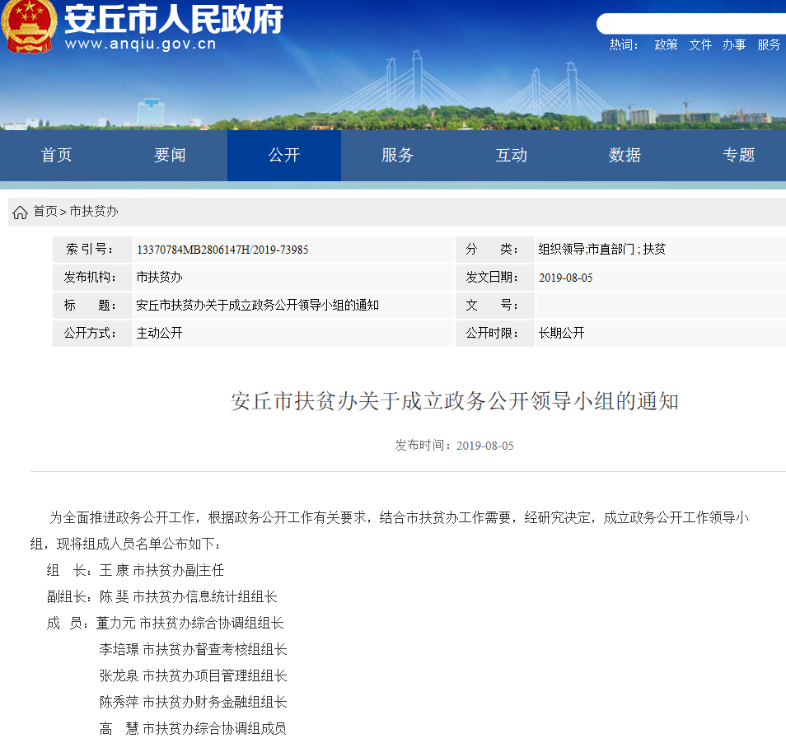

2019年，我单位把加强制度建设作为政府信息公开沿着健康有序的方向上良性发展的一项重要保证，要求各科室从思想上真正对政府信息公开予以高度重视，认真做好所各自分管的政府信息公开工作。

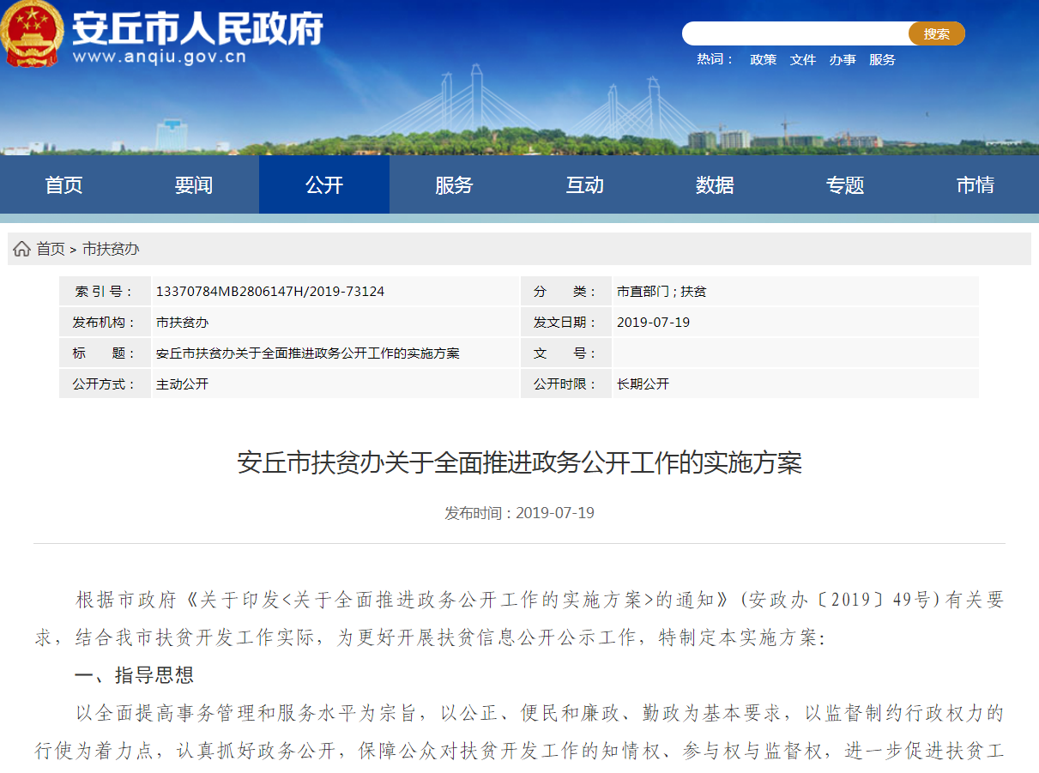

（四）平台建设情况

安丘市扶贫开发办公室信息公开内容主要包含重点领域和基本目录两大部分，基本目录主要内容包括组织机构、政策文件、工作信息、人事信息、执行公开、结果公开、其他信息等信息，重点领域包含社会公益事业建设等信息。

充分发挥“安丘扶贫”政务微信、政务微博平台宣传作用，通过加大公开工作力度，深入推进政务公开工作，2019年市扶贫开发办公室基本目录信息公开方面内容完善、覆盖全面，信息更新及时，确保了政务公开全面、及时、有效。重点领域方面，市扶贫开发办公室坚持“公开为常态”的原则，定期发布脱贫攻坚相关信息，确保民众知情权，2019年共公开重点领域信息39条。

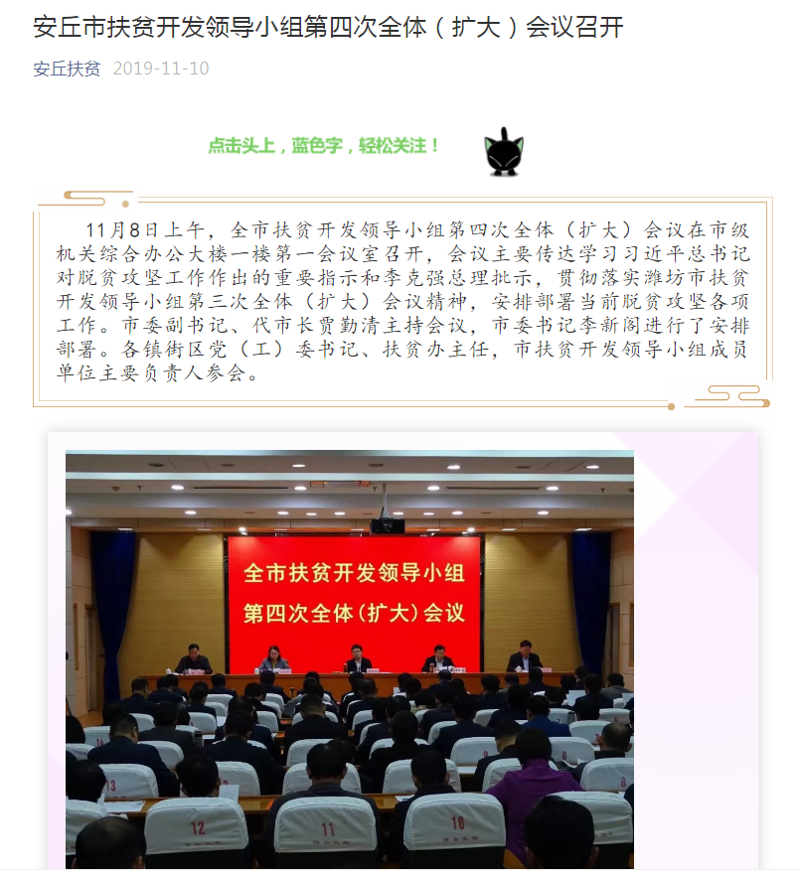

（五）监督保障情况

按照政府信息公开保密审查制度要求，对拟公开的各类信息逐级进行把关审核，做好公开前保密审查工作，确保“涉密信息不上网、上网信息不涉密”。积极做好保密自查，2019年未发生涉密信息泄密问题。同时，根据市政府有关要求，积极推进了我单位政府信息公开内容，广泛接受社会监督。

（六）人大代表建议和政协提案办理情况。设立专门栏目，集中发布人大代表建议和政协提案办理结果情况，统一规范发布格式，并单独增加检索功能。2019年，共发布人大代表建议0件，政协提案0件

二、主动公开政府信息情况以及公开平台建设情况

|  |  |  |  |
| --- | --- | --- | --- |
| 第二十条第（一）项 | | | |
| 信息内容 | 本年新制作数量 | 本年新公开数量 | 对外公开总数量 |
| 规章 | 0 | 0 | 0 |
| 规范性文件 | 0 | 0 | 0 |
| 第二十条第（五）项 | | | |
| 信息内容 | 上一年项目数量 | 本年增/减 | 处理决定数量 |
| 行政许可 | 0 | 0 | 0 |
| 其他对外管理服务事项 | 0 | 0 | 0 |
| 第二十条第（六）项 | | | |
| 信息内容 | 上一年项目数量 | 本年增 | 处理决定数量 |
| 行政处罚 | 0 | 0 | 351 |
| 行政强制 | 0 | 0 | 0 |
| 第二十条第（八）项 | | | |
| 信息内容 | 上一年项目数量 | 本年增/减 | |
| 行政事业性收费 | 0 | 0 | |
| 第二十条第（九）项 | | | |
| 信息内容 | 采购项目数量 | 采购总金额 | |
| 政府集中采购 | 0 | 0 | |

三、收到和处理政府信息公开申请情况

|  |  |  |  |  |  |  |  |  |  |
| --- | --- | --- | --- | --- | --- | --- | --- | --- | --- |
| （本列数据的勾稽关系为：第一项加第二项之和，等于第三项加第四项之和） | | | 申请人情况 | | | | | | |
| 自然人 | 法人或其他组织 | | | | | 总计 |
| 商业企业 | 科研机构 | 社会公益组织 | 法律服务机构 | 其他 |
| 一、本年新收政府信息公开申请数量 | | | 0 | 0 | 0 | 0 | 0 | 0 | 0 |
| 二、 上年结转政府信息公开申请数量 | | | 0 |  |  |  |  |  |  |
| 三、本年度办理结果 | （一）予以公开 | | 0 |  |  |  |  |  |  |
| （二）部分公开（区分处理的，只计这一情形，不计其他情形） | | 0 |  |  |  |  |  |  |
| （三）不予公开 | 1．属于国家秘密 | 0 |  |  |  |  |  |  |
| 2．其他法律行政法规禁止公开 | 0 |  |  |  |  |  |  |
| 3．危及“三安全一稳定” | 0 |  |  |  |  |  |  |
| 4．保护第三方合法权益 | 0 |  |  |  |  |  |  |
| 5．属于三类内部事务信息 | 0 |  |  |  |  |  |  |
| 6．属于四类过程性信息 | 0 |  |  |  |  |  |  |
| 7．属于行政执法案卷 | 0 |  |  |  |  |  |  |
| 8．属于行政查询事项 | 0 |  |  |  |  |  |  |
| （四）无法提供 | 1．本机关不掌握相关政府信息 | 0 |  |  |  |  |  |  |
| 2．没有现成信息需要另行制作 | 0 |  |  |  |  |  |  |
| 3．补正后申请内容仍不明确 | 0 |  |  |  |  |  |  |
| （五）不予处理 | 1．信访举报投诉类申请 | 0 |  |  |  |  |  |  |
| 2．重复申请 | 0 |  |  |  |  |  |  |
| 3．要求提供公开出版物 | 0 |  |  |  |  |  |  |
| 4．无正当理由大量反复申请 | 0 |  |  |  |  |  |  |
| 5．要求行政机关确认或重新出具已获取信息 | 0 |  |  |  |  |  |  |
| （六）其他处理 | | 0 |  |  |  |  |  |  |
|  | （七）总计 | | 0 |  |  |  |  |  |  |
| 四、结转下年度继续办理 | | | 0 |  |  |  |  |  |  |

四、被申请行政复议、提起行政诉讼情况

|  |  |  |  |  |  |  |  |  |  |  |  |  |  |  |
| --- | --- | --- | --- | --- | --- | --- | --- | --- | --- | --- | --- | --- | --- | --- |
| 行政复议 | | | | | 行政诉讼 | | | | | | | | | |
| 结果维持 | 结果纠正 | 其他结果 | 尚未审计 | 总结 | 未经复议直接起诉 | | | | | 复议后起诉 | | | | |
| 结果维持 | 结果纠正 | 其他结果 | 尚未审计 | 总结 | 结果维持 | 结果纠正 | 其他结果 | 尚未审计 | 总结 |
| 0 | 0 | 0 | 0 | 0 | 0 | 0 | 0 | 0 | 0 | 0 | 0 | 0 | 0 | 0 |

五、政府信息公开工作存在的主要问题及改进情况

2019年以来，虽然在政府信息公开工作方面取得一定成效，但对照标准要求，还存在公开范围有待进一步拓展、公开形式有待进一步丰富等问题。2020年，将重点做好以下几方面工作：

一是进一步拓展政府信息公开内容。把社会公众普遍关心、涉及贫困群众切身利益的问题作为市扶贫开发办公室政府信息公开的重点内容，加强对扶贫开发相关惠民政策等方面的公开力度。

二是进一步丰富政府信息公开形式。加强政府门户网站扶贫开发相关模块建设，及时准确地发布扶贫开发信息。加大对微信公众平台的公开力度。

三是进一步加强调查研究。针对政府信息公开过程中出现的问题，进一步加强调查研究，不断总结经验，有针对性地改进工作，提高政府信息公开工作的质量和水平。

六、工作考核、社会评议和责任追究结果情况

**1.建立考核通报制度。**主动接受安丘市政府办公室对我局政务信息公开情况的监督，及时做好主动公开工作，认真开展公开工作不到位内容的改进工作。同时，我局根据领导要求，由局办公室牵头定期对各科室政务公开工作进行监督，保证政务公开信息的时效性与准确性，发现问题及时督促相关科室限时整改，整改工作及时反馈局领导。

**2.主动听取社会公众意见。**一是对于需要向社会进行意见征集的，及时通过政府网站和局公众号进行公示，并注明联系电话和邮箱，积极主动听取社会公众的意见与建议。二是认真参与政府开放日，并通过《行风在线》等渠道，对群众诉求进行及时反馈。

**3.责任追究结果情况。**2019年我局未出现因信息公开不到位需要进行责任追究的情况。

七、其他需要报告的事项

无。

安丘市扶贫开发办公室

2020年1月16日